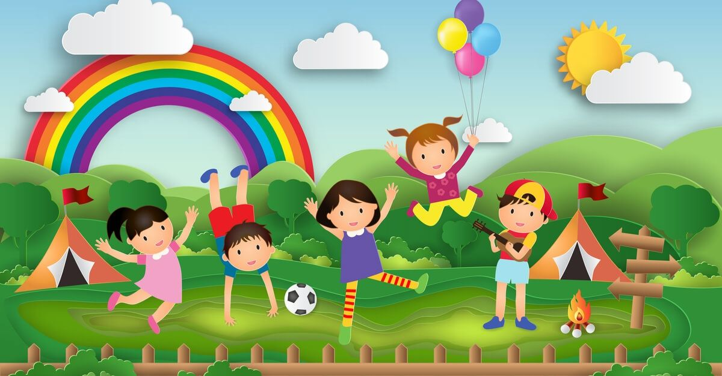
Особенности организации детского оздоровительного лагеря. Детский оздоровительный лагерь является внешкольным учреждением для детей в возрасте от 6 до 15 лет. Лагерь существует для организации отдыха детей и их оздоровления. Согласно ФЗ «Об основных гарантиях прав ребенка в Российской Федерации» от 21.12.04.№ 170 ФЗ отдых детей и их оздоровление – это «совокупность мероприятий, обеспечивающих развитие творческого потенциала детей, охрану и укрепление их здоровья, профилактику заболеваний у детей, занятие физической культурой, спортом и туризмом, формирование у детей навыков здорового образа жизни, соблюдение ими режима питания и жизнедеятельности в благоприятной окружающей среде при выполнении санитарно-гигиенических и санитарно-эпидемиологических требований». Данным законом определен статус детских оздоровительных учреждений – это «организация отдыха детей и их оздоровление - детские оздоровительные лагеря (загородные оздоровительные лагеря, лагеря дневного пребывания и другие), специализированные (профильные) лагеря, (спортивно-оздоровительные лагеря, оборонно-спортивные лагеря, туристические лагеря, лагеря труда и отдыха, эколого-биологические лагеря, технические лагеря, краеведческие и другие лагеря), оздоровительные центры, базы и комплексы, иные организации независимо от организационно - правовых форм и форм собственности, основная деятельность которых направлена на реализацию услуг по обеспечению отдыха детей и их оздоровления».
Основные санитарно-эпидемиологические требования, предъявляемые к детским лагерям: 1. Прием детей в детский оздоровительный лагерь осуществляется при наличии заключения врача об отсутствии контактов с инфекционными больными, о состоянии здоровья детей и сведений об имеющихся прививках, об отсутствии медицинских противопоказаний к направлению таких детей в данную организацию, а также при наличии медицинской карты установленного образца и сведений об имеющихся прививках. 2. Перед открытием детского оздоровительного лагеря необходимо организовать и провести противоклещевую (акарицидную) обработку его территории и мероприятия по борьбе с грызунами в целях профилактики клещевого энцефалита, клещевого боррелиоза и геморрагической лихорадки с почечным синдромом и других инфекционных болезней. 3. Не допускается использование цокольных этажей и подвальных помещений для размещения детей, проведения кружковой работы, размещения помещений медицинского назначения, спортивных, танцевальных и актовых залов для детей, за исключением оборудования тира для стрельбы. 4. В период работы детского оздоровительного лагеря не допускается проведение текущего и капитального ремонта в местах пребывания детей. 5. В здании столовой обеспечиваются условия для мытья рук детей около обеденного зала (или при входе в обеденный зал) и места для раздевания детей. 6. Не допускается использовать посуду с отбитыми краями, трещинами, сколами, деформированную, с поврежденной эмалью, пластмассовую и столовые приборы из алюминия. 7. В помещениях столовой ежедневно проводится уборка: мытье полов, удаление пыли, протирание радиаторов, подоконников. 8. В помещениях столовой не должно быть насекомых и грызунов, при их обнаружении проводятся мероприятия по дезинсекции и дератизации. 9. Прием пищевых продуктов и продовольственного сырья в детские оздоровительные лагеря осуществляется при наличии документов, подтверждающих их качество и безопасность. Не допускаются к приему пищевые продукты с признаками недоброкачественности, а также продукты без сопроводительных документов, подтверждающих их качество и безопасность, не имеющие маркировки, в случае если наличие такой маркировки предусмотрено законодательством Российской Федерации. 10. Питание должно быть организовано в соответствии с примерным меню, утвержденным руководителем детского оздоровительного лагеря, рассчитанным не менее чем на 2 недели, с учетом физиологических потребностей в энергии и пищевых веществах для детей всех возраст. 11. Завтрак должен состоять из горячего блюда, бутерброда и горячего напитка. Обед должен включать закуску (например, салат или порционные овощи, сельдь с луком), первое горячее блюдо, второе горячее блюдо, напиток. Полдник включает напиток (молоко, кисломолочные напитки, соки, чай) с булочными или кондитерскими изделиями без крема, фрукты; допускается выдача творожных или крупяных запеканок и блюд. Ужин может включать рыбные, мясные, овощные и творожные блюда, салаты, винегреты и горячие напитки. Второй ужин включает кисломолочный напиток (можно дополнить кондитерским изделием (печенье, вафли и другое). 12. Для детей должен быть организован круглосуточно питьевой режим. 13. Не рекомендуется проводить массовые физкультурные и спортивные мероприятия при температуре окружающего воздуха выше +28 °C. 14. Купание детей в открытых водоемах рекомендуется проводить в солнечные и безветренные дни, при температуре воздуха не ниже +23 °C и температуре воды не ниже +20 °C. Рекомендуемая продолжительность непрерывного пребывания в воде в первые дни 2 - 5 минут с постепенным увеличением до 10 - 15 минут. Купание сразу после приема пищи (менее 30 минут) не рекомендуется. При организации купания детей присутствие медицинского работника обязательно. 15. Купание детей осуществляется в специально отведенных и оборудованных местах. На берегу оборудуются навесы от солнца и устанавливаются кабины для переодевания, туалеты. 16. Территория детского оздоровительного лагеря должна содержаться в чистоте. Уборка территории проводится не менее одного раза в сутки.

«Маленький пассажир»
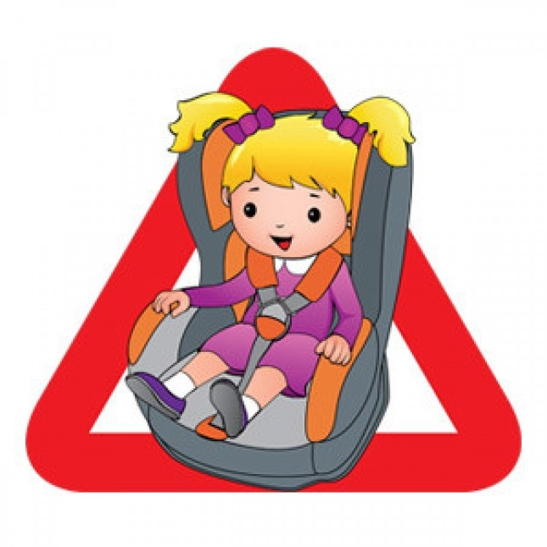
Чтобы сделать поездку детей в салоне автомобиля безопасной и снизить тяжесть последствий в случае дорожно-транспортного происшествия, нужно совсем немного - соблюдать правила перевозки пассажиров.
Принципиальная необходимость это обусловлена тем, что при резком торможении и ударе на скорости в 50 км/час вес пассажира, в том числе ребенка на руках, увеличивается в 30 раз. Так, если вес ребенка 10 кг, то в момент удара он будет весить уже около 300 кг, и удержать его руками от резкого удара о переднее кресло или о ветровое стекло практически невозможно. Кроме того, взрослый, держащий ребенка на руках, в этом случае может просто раздавить ребенка своим весом.
Перевозка детей допускается при условии обеспечения их безопасности с учетом особенностей конструкции транспортного средства - таким образом, чтобы в случае резкого торможения, столкновения или опрокидывания транспортного средства была исключена или уменьшена опасность ранения ребенка. От 3 до 12 лет нужно использовать специальное удерживающее устройство – сиденье подставку в сочетании со стандартным трехточечным ремнем безопасности. А также устройства для регулировки ремней безопасности «Фест». Основное объяснение использования дополнительной подушки не в том, чтобы предоставить ребенку больше обзора, — это лучший способ добиться правильной геометрии ремня безопасности. Ребенок подвержен риску, если ремень расположен у самого края плеча. Во время аварии он может соскользнуть, и ребенок будет выброшен вперед. При расположении ремня на уровне шеи – при резком торможении ремень может врезаться в шею или лицо ребёнка и послужить причиной удушения или разреза. Ни при каких обстоятельствах ремень не должен проходить под рукой ребенка. Это означало бы, что ничто не удержит ребенка от пролета вперед, в худшем варианте через лобовое стекло. Поясная часть ремня должна проходить по бедрам и верхней части ног. Проследите, чтобы эта часть ремня плотно прилегала к телу и всегда проходила точно по выступам, расположенным с обеих сторон дополнительной подушки. В противном случае, при аварии, ремень может съехать на живот ребенка и повлечь травму внутренних органов. Нельзя перевозить ребенка на коленях, вне зависимости от того, где вы сидите, так как при столкновении вы не удержите его или придавите собой.
Регулярно напоминайте ребенку основы безопасного поведения на дороге. Помните, что лучше предотвратить аварию, чем потом сожалеть о случившемся. Для маленьких детей рекомендуем приобрести специальные игровые книги, обучающие видеоматериалы. Обратите внимание детей на дорожную разметку, дорожные знаки, светофоры. Объясните алгоритм действий в сложной дорожной ситуации.
При покупке ребенку велосипеда или мопеда заранее проинструктируйте его о правилах поведения на дороге, подробно разъясните, каковы его обязанности как водителя, где, как и в каком возрасте, он может двигаться по проезжей части. Не забывайте, о вело- и мотошлеме, а также других средствах защиты, которые призваны смягчить удар при возможном столкновении или падении.
И самое главное, старайтесь воспитывать детей собственным примером: никогда и ни при каких обстоятельствах не нарушайте в их присутствии правила дорожного движения, будучи как пешеходом, так и водителем

